颜色判读仪
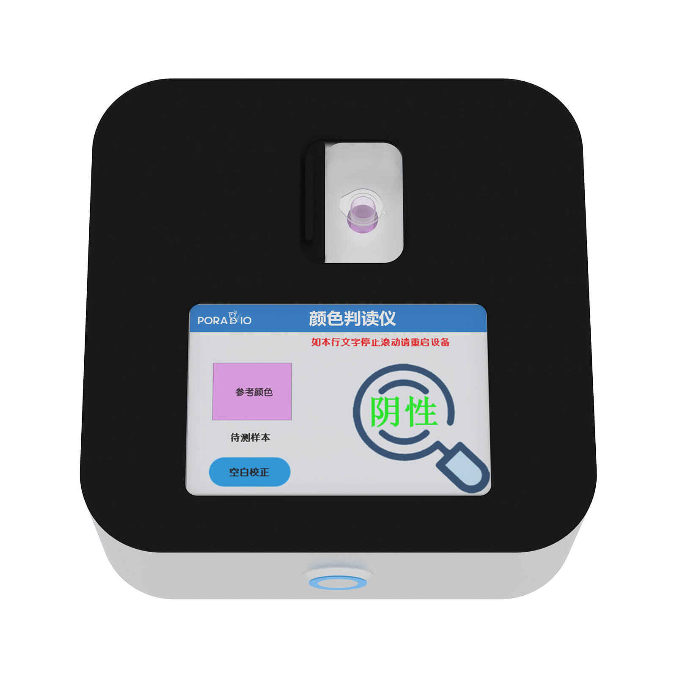
CRI-001颜色判读仪是一款较精密的光学检测设备，能对透明溶液的透射光进行可见光谱分解并进行解析，从而实现样本的阴阳性自动判读。

产品优势：
- 精致美观
外壳由镁铝合金材料制造而成，搭配有机玻璃面板及彩色液晶显示屏，精致且美观。
- 彩色液晶触摸屏
液晶彩屏直接显示判读结果，直观易懂。
- 快速颜色识别分析
快速识别颜色数据，快速响应，直接判读并给出报告。

技术参数：
产品名称 | 颜色判读仪
产品型号 | CRI-001
⋆外壳框架 | 镁铝合金
⋆操作方式 | 彩色液晶触摸屏
适配耗材 | 0.2 ml离心管、0.5 ml离心管、定制试管
判读分析 | 提供阴阳性样品定制
电源适配器 | DC 12 V
功率 | 5 W
外形尺寸（W×D×H） | 125×125×62 mm
净重 | 1 kg

